УТВЕРЖДАЮ
Начальник управления физической культуры и спорта г. Белгорода
Носков М.С.

___________________ _________
25__сентября___2021 г.

Положение [проект]
О проведении забега
Трейл «Овраги» (Белгород)

г. Белгород,
2021 год

I. Общие положения
Забег Трейл «Овраги» (далее – Трейл) проводится с целью развития и популяризации ориентирования, пропаганды здорового образа жизни, привлечения спортивной молодёжи к регулярным занятиям физической культурой и спортом, направленным на укрепление здоровья, профилактики вредных привычек и правонарушений.
Задачами проведения соревнований являются:
- пропаганда здорового образа жизни;
- развитие физической культуры и спорта в городе Белгороде и Белгородской области;
- привлечение населения к регулярным занятиям физической культурой и спортом, направленным на укрепление здоровья, профилактики вредных привычек и правонарушений;
- привлечение детей, подростков и молодёжи к регулярным занятиям физической культурой и спортом;
- популяризация и пропаганда ориентирования, как наиболее доступной формы укрепления здоровья и физического развития;
- совершенствование форм организации массовой физкультурно-оздоровительной работы;
- выявление сильнейших спортсменов для формирования сборных команд Белгорода и Белгородской области на участие в региональных и всероссийских соревнованиях;
- повышение спортивного мастерства спортсменов
- популяризация парков и иных рекреационных зон г. Белгорода.

II. Классификация мероприятия
Трейл проводится как физкультурное мероприятие, в основу которого заложен принцип спортивной дисциплины «трейраннинг» (бег по природному рельефу в свободном темпе). Мероприятие проводится в личном зачете.

III. Организаторы мероприятия
Общее руководство по подготовке и проведению Трейла и непосредственное проведение Трейла возлагается главную судейскую коллегию (далее по тексту – ГСК) и индивидуального предпринимателя Зыкова Василия Юрьевича (Красноярск).
В состав ГСК входят:
Главный судья соревнований – Зыков Василий Юрьевич
(г. Красноярск)
Главный секретарь – Лукашова Елена Викторовна
(г. Белгород)

IV. Место и сроки проведения мероприятия
Трейл проводится 17 октября 2021 года по адресу: г. Белгород, мкрн. Новый-2. Место старта – мкрн. Новый-2, ул. Газовиков, д.100 (парковка велолыжероллерной трассы «Олимпия», см. Приложение 3)

V. Участники мероприятия
К участию в Трейле допускаются любители бега в возрасте 16 лет и старше (возраст участника определяется по году рождения по состоянию на 2021 г.) на дистанциях 5 км и 10 км в следующих возрастных группах:

- Мужчины 16–29 лет, 5000 м;
- Мужчины 30–45 лет, 5000 м;
- Мужчины 46 и старше лет, 5000 м;
- Женщины 16–29 лет, 5000 м;
- Женщины 30–45 лет, 5000 м;
- Женщины 46 и старше лет, 5000 м;
- Мужчины 16–29 лет, 10000 м;
- Мужчины 30–45 лет, 10000 м;
- Мужчины 46 и старше лет, 10000 м;
- Женщины 16–29 лет, 10000 м;
- Женщины 30–45 лет, 10000 м;
- Женщины 46 и старше лет, 10000 м;

К участию в Детском Трейле допускаются участники в возрасте младше16 лет (возраст участника определяется по году рождения по состоянию на 2021 г.) на дистанции 2,5 км в следующих возрастных группах:

- Мальчики, 2500 м;
- Девочки, 2500 м;

Участники младше 14 лет допускаются к участию в Детском Трейле только в сопровождении одного или двух взрослых.
Право участия в тренировочном забеге имеют граждане Российской Федерации и иностранных государств, прошедшие регистрацию и оплатившие стартовый взнос.
Участие в Трейле лиц с ограниченными возможностями по техническим причинам не допускается.
Ответственность за допуск участников несёт главный судья соревнований.

VI. Программа мероприятия
17 октября 2021 г. –трейл «Овраги»
09:00 – 10:15 – регистрация участников соревнований, разминка;
10:15 – церемония открытия соревнований;
10:30 – начало соревнований, общий старт основных групп;
10:35 – общий старт участников Детский Рогейн;
12:30 – технический финиш для всех групп: окончание контрольного времени для всех участников;
13:00 – 13:30 – награждение победителей и призёров соревнований по основным группам, церемония закрытия соревнований.

Тренировочный забег Трейл «Овраги» проводится в виде кросса по пересечённой местности по маркированной специальными метками трассе замкнутого типа с совмещёнными стартом и финишем для всех трасс.
Фиксирование результатов участников соревнований осуществляется системой хронометража «SportIdent». Каждый участник во время получения стартового пакета получает нагрудный номер и электронный чип для промежуточной и финишной отметки. Нагрудный номер должен быть прикреплён спереди на груди или поясе, к внешнему слою спортивной одежды каждого участника и быть хорошо читаемым на старте и финише (см. также Приложение 2).
Участники Трейла без нагрудного номера к старту не допускаются.

VII. Награждение
Все победители в личном зачёте Трейла награждаются призами, медалями и грамотами от спонсоров.
Каждый участник Трейла получает памятный сувенир (медаль финишёра).

VIII. Обеспечение безопасности участников и зрителей
Забег Трейл «Овраги» проводится в рекреационной зоне города Белгорода на спортсооружениях, отвечающих требованиям соответствующих правовых актов, действующих на территории Российской Федерации по вопросам обеспечения общественного порядка и безопасности участников и зрителей, а также при наличии актов готовности сооружения к проведению мероприятия, утверждаемого в установленном порядке.
Спортивные соревнования проводятся в спортсооружении, отвечающем требованиям соответствующих правовых актов, действующих на территории Российской Федерации по вопросам обеспечения общественного порядка и безопасности участников и зрителей, а также при наличии актов готовности сооружения к проведению мероприятия, утверждаемого в установленном порядке.
Жизнь и здоровье всех участников соревнований должны быть застрахованы от несчастных случаев во время проведения спортивного мероприятия. Страхование участников соревнований производится за счёт собственных средств участников.
Обязательное наличие у спортсменов участвующих в Трейле оригинала медицинской справки (приказ №134н Минздрава от 01 марта 2016 г. п.34-35) с формулировкой «Допущен(а) к участию в спортивных соревнованиях» с печатью выдавшего ее медицинского учреждения, подписью и личной печатью врача. Справка должна быть выдана не ранее 09 апреля 2021 года, без справки участник не допускается к забегу, номер не выдаётся, деньги за стартовый взнос не возвращаются. Можно получить только сувенирную медаль.
Мероприятие проводятся в соответствии с мерами, направленными на предупреждение и распространение коронавирусной инфекции, на основании регламента по организации и проведению официальных физкультурных и спортивных мероприятий на территории Российской Федерации в условиях сохранения рисков распространения COVID-19 (утвержденный Минспортом России и Роспотребнадзором от 31 июля 2020 года).
Обеспечить следующие превентивные меры:
-допускается одновременное нахождение в месте проведения мероприятия не более 200 человек (в расчет численности входят посетители, персонал, представители средств массовой информации, иные участники);
-обязательное соблюдение в соответствующей части санитарно-эпидемиологических требований, методических рекомендаций Федеральной службы по надзору в сфере защиты прав потребителей и благополучия человека, рекомендаций главных государственных санитарных врачей и превентивных мер, направленных на предупреждение распространения коронавирусной инфекции, вызванной 2019-nCoV
- при входе работников и участников в место проведения мероприятия- возможность обработки рук кожными антисептиками, предназначенными для этих целей;
- контроль температуры тела при входе работников и участников в месте проведения мероприятия, с применением аппаратов для измерения температуры тела бесконтактным или контактным способом (электронные, инфракрасные термометры, переносные тепловизоры) с обязательным отстранением от нахождения на рабочем месте и участия лиц в мероприятии с повышенной температурой тела и с признаками инфекционного заболевания;
- проветривание и качественную уборку судейских и иных помещений с применением дезинфицирующих средств, уделив особое внимание дезинфекции дверных ручек, выключателей, поручней, перил, контактных поверхностей, мест общего пользования (раздевалки, туалетных комнат, оборудования и инвентаря для проведения мероприятия), во всех помещениях - каждые 2 часа.
Допуск к участию в соревнованиях осуществляется на мандатной комиссии при выполнении требований раздела Заявки на участие.
Соревнования проводятся на спортивных объектах, отвечающих требованиям соответствующих нормативных правовых актов, действующих на территории Российской Федерации по вопросам обеспечения общественного порядка и безопасности участников и зрителей, а также при условии наличия актов готовности физкультурного или спортивного сооружения к проведению мероприятий, утверждаемых дирекцией стадиона.
Соревнования не проводятся без медицинского обеспечения.
С целью собственной безопасности участникам Трейла необходимо иметь при себе сотовый телефон и/или прибор навигации.

IX. Предотвращение противоправного влияния на результаты официальных спортивных соревнований и борьба с ними
Противоправное влияние на результаты официальных спортивных соревнований не допускается.
Предотвращение противоправного влияния на результаты официальных спортивных соревновании и борьба с ними осуществляются в соответствии с Федеральным законом от 23.07.2013 №198-ФЗ, статья 26.2., другими федеральными законами и иными нормативными актами Российской Федерации, а также в соответствии с нормами, утвержденными общероссийскими спортивными федерациями.

X. Страхование участников
Страхование участников может производиться как за счет бюджетных, так и внебюджетных средств в соответствии с действующим законодательством Российской Федерации, субъекта Российской Федерации или средств самого участника. Расходы, связанные со страхованием участников, несут командирующие организации и сами участники.
При получении стартовых пакетов страховой полис предъявлять не обязательно.

XI. Условия финансирования
Расходы, связанные с командированием спортсменов на соревнования (проезд, питание, проживание), несут командирующие организации и/или спортсмены.
Участие в Трейле является платным для всех групп и категорий участников.
Участники соревнований оплачивают обязательные стартовые взносы. Размеры стартовых взносов – см. Приложение 1.
Стартовые взносы собирает ГСК в наличной и безналичной форме.
Расходы, связанные с подготовкой трассы, картографических и камеральных работ, изготовлением печатной (карты и афиши) и сувенирной продукции, оформлением места старта, проведением церемонии открытия и закрытия, награждением (призы, медали и грамоты), обеспечением мероприятия врачом, фото- и видеосъёмкой, несёт главная судейская коллегия за счёт собранных стартовых взносов.
Организаторы мероприятия оставляют за собой право учреждать призы за счёт спонсорских и партнёрских средств.

XII. Заявки на участие
Предварительные заявки подаются в секретариат соревнований через интернет, на странице мероприятия
https://orgeo.ru/event/info/ovragi_trail_belgorod_17102021
в виде заполнения специальной анкеты по установленной форме.
Предварительные заявки могут подаваться в секретариат соревнований через интернет в виде письма в произвольной форме на электронную почту vasily.zykov24@yandex.ru
Предварительные заявки на участие в забеге, поданные на сайте в режиме «онлайн» (через интернет), принимаются и обрабатываются только после оплаты стартового взноса (Приложение 1).
Стартовые взносы во время предварительной регистрации принимаются в безналичной форме (на р/счёт или банковскую карту организатора).
Предварительные заявки на участие в Трейле принимаются до 15 октября 2021 г. 23.59 местного времени (мск)
Участники, не прошедшие предварительную регистрацию до 15 октября 2021 г. 23.59 местного времени (мск) в режиме «онлайн» (через интернет), могут зарегистрироваться во время выдачи стартовых пакетов непосредственно на месте старта. Размер стартовых взносов при этом увеличивается на 100 рублей для всех групп и категорий.
Все взносы на месте старта принимаются в наличной форме.
Итоговая регистрация участников Трейла и выдача стартовых пакетов проходит 17 октября 2021 года с 09:00 до 10:00 часов на месте старта – г. Белгород, мкрн. Новый-2, ул. Газовиков, д.100 (парковка велолыжероллерной трассы «Олимпия»
Все участники Трейла допускаются к участию в мероприятии и, соответственно, выдаче стартовых пакетов только после обязательной оплаты стартового взноса.
В 10.40 часов, после старта основных групп Трейла, в соревнованиях могут принять участие опоздавшие спортсмены в своих категориях и группах.

Данное положение является официальным приглашением на соревнования и основанием для командирования органами управления физической культурой и спортом муниципальных образований Белгородской области

Приложение 1

Размеры стартовых взносов* для участия
в личном зачёте в тренировочном забеге Трейл «Овраги»
(*регистрация не позднее 10 октября 2021 г.):

Категория, группа | Стоимость участия, руб./онлайн-оплата
 | М/Ж 16-29  лет | М/Ж 30-45  лет | М/Ж 46 лет и старше | Детский Трейл
Трасса 5000 м (5 км) | 500 | 450 | 400 | -
Трасса 10000 м (10 км) | 550 | 500 | 450 | -
Трасса 2500 м (2,5 км) | - | - | - | 300

(*регистрация с 11 до 15 октября 2021 г. включительно):

Категория, группа | Стоимость участия, руб./онлайн-оплата
 | М/Ж 16-29  лет | М/Ж 30-45  лет | М/Ж 46 лет и старше | Детский Трейл
Трасса 5000 м (5 км) | 550 | 500 | 450 | -
Трасса 10000 м (10 км) | 600 | 550 | 500 | -
Трасса 2500 м (2,5 км) | - | - | - | 350

Приложение 2

Забег Трейл «Овраги», 17 октября 2021 года.
Основные правила и принципы участия
Участнику во время предварительной регистрации предлагается выбрать одну из трёх возрастных групп: 16-29 лет, 30-45 лет, 46 лет и старше.

Помимо этого, участник выбирает для преодоления одну (!) любую трассу: 5 км, или 10 км (для каждой возрастной категории). Мужской и женский зачёты в возрастных группах раздельные.
Детский Трейл проходит исключительно для участников младше 16 лет и на дистанции 2,5 км.

Участник не допускается к старту, если отсутствует (не прикреплён к груди или поясу) или по иной причине плохо распознаётся или вообще не виден выданный судьями его нагрудный номер.

Участник, чей нагрудный номер по причине повреждения или его утраты во время прохождения дистанции не может быть увиден судьями на финише, после пересечения финишной линии незамедлительно обязан сообщить судейской коллегии о произошедшей порче/утрате. В противном случае участник будет дисквалифицирован без возврата стартового взноса.

В комплект стартового пакета входят нагрудный номер, электронный чип SportIdent и булавки для крепления номера. Также будет подготовлена подробная карта-схема трассы (трасс) со всеми изгибами и поворотами и обозначенными километровыми (контрольными) точками. Пользоваться этой схемой во время бега или нет – по желанию участника: дисквалификация за неиспользование карты-схемы не предусматривается.

Километровые отсечки обозначены на местности в виде ярких цветных табличек. Разметка (маркировка) трассы (трасс) имеет лоскутки яркой оранжевой и/или красной ленты.

Участникам запрещено стартовать раньше времени без объявления судьями специальной команды «старт».

Каждый участник после объявления команды «старт» обязан двигаться по маркировке выбранной им трассы вплоть до финишной отсечки.
Контроль за прохождением участниками дистанций будет осуществляться при системы электронного хронометража SportIdent. Кроме этого, контроль за прохождением осуществляется расставленными вдоль трасс судьями-контролёрами.
Участники, нарушившие порядок прохождения трассы и/или умышленно сократившие дистанцию, будут дисквалифицированы без возврата стартового взноса.
Все трассы трейла «Овраги» в основном проложены по дорогам, тропам, исчезающим тропинкам на среднепересечённой местности. Некоторые участки трассы (такие, как крутые склоны, обрывы и уступы, заросли кустарника, скользкая грязь) при невнимательности и неосторожности участников могут оказаться потенциально травмоопасными. В связи с этим, каждый участник во время преодоления трассы, во избежание получения травм, должен быть предельно внимателен и ответственно относиться к охране своего здоровья.

Трассы трейла «Овраги» спланированы по принципу «петель». Длина каждой «петли» 2500 м (2,5 км). Каждый раз, завершая каждую из «петель», участники пробегают мимо общего пункта питания (он же пресс-пункт).
Все участники, стартуя одновременно, сперва пробегают «петли» трассы 5000 м (5 км). Участники этой дистанции финишируют. Участники трассы 10000 м (10 км) продолжают движение, убегая на следующие две петли. Участники Детского Трейла бегут всего 1 круг.
Нетрудно понять, что участники трассы Т5 пробегают через пункт питания 1 раз, участники Т10, соответственно, 3 раза. Участники Детского Трейла финишируют, не забегая на пункт питания.
Старт, пункт питания и финиш совмещены, т.е. находятся в пределах стартовой арена мероприятия.

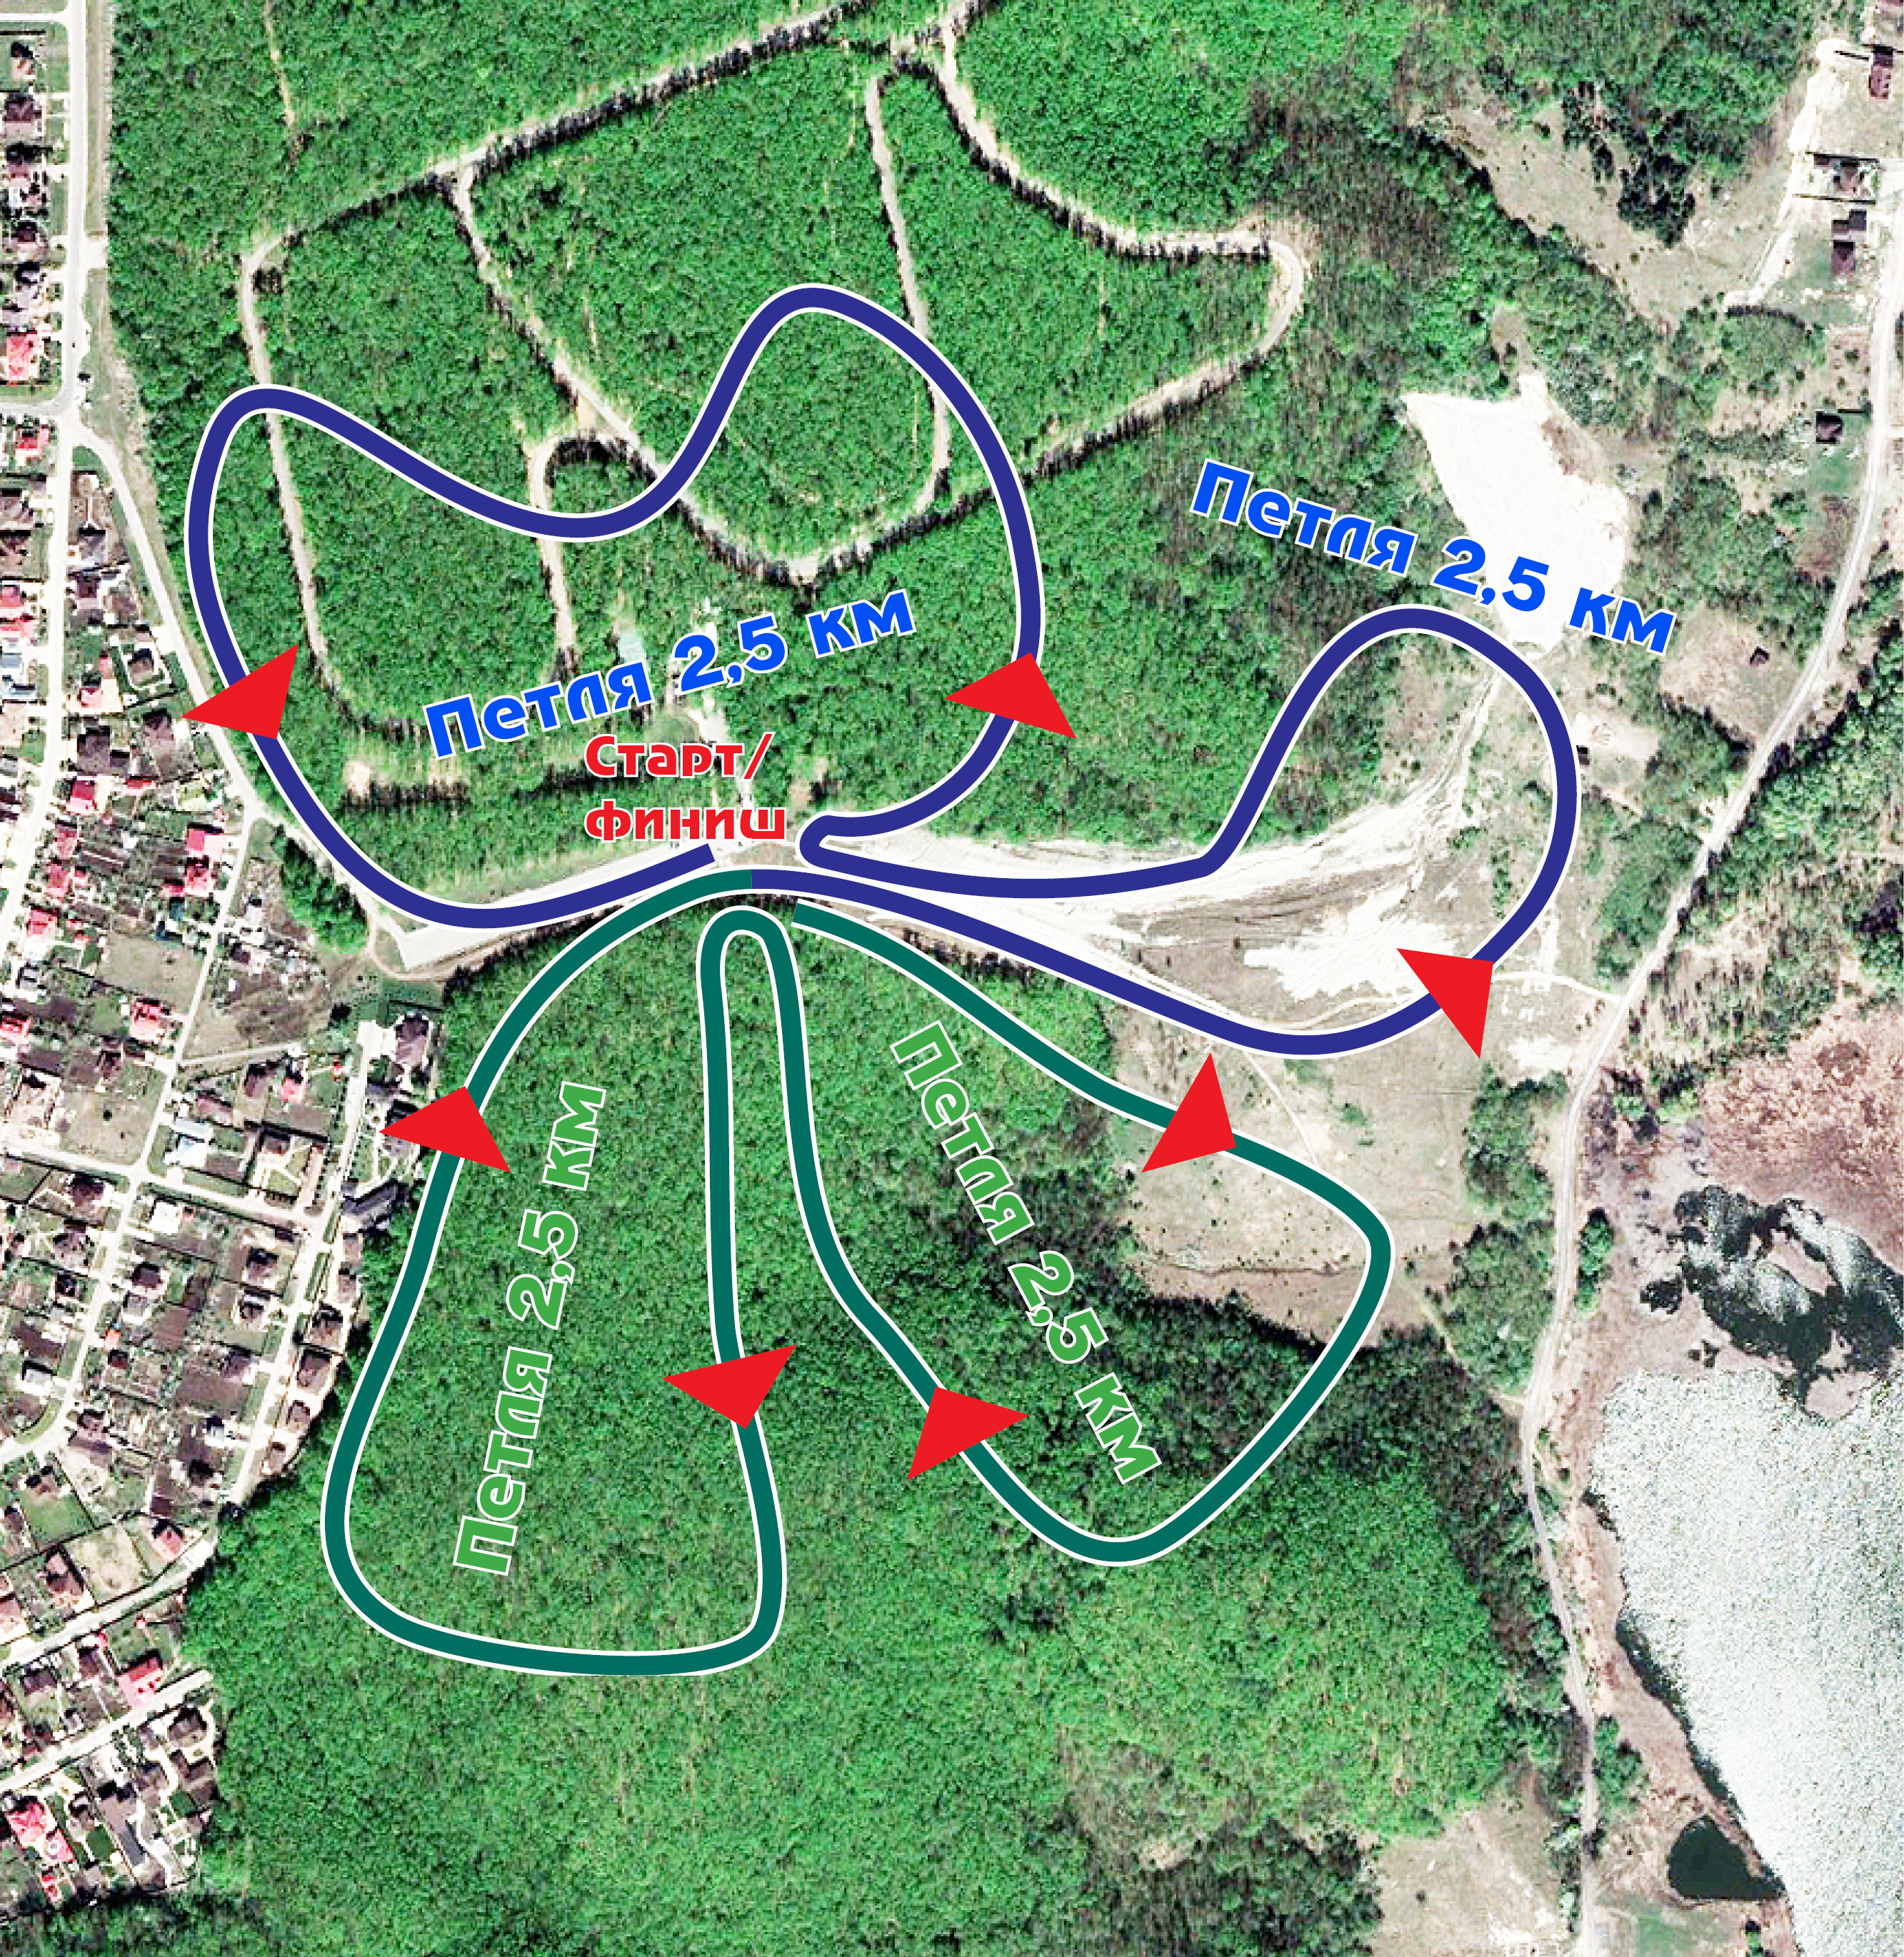

Организаторы мероприятия советуют также ответственно подойти и к выбору специальной одежды, обуви и прочей экипировки. Допускается брать с собой на трассу палки для скандинавской ходьбы и всевозможную подпитку в виде запасов жидкости, энергетических гелей и батончиков.
Планируется организация пункта питания, включая горячую пищу

Приложение 3

Тренировочный забег Трейл «Овраги», 17 октября 2021 г.
Схема проезда к месту старта

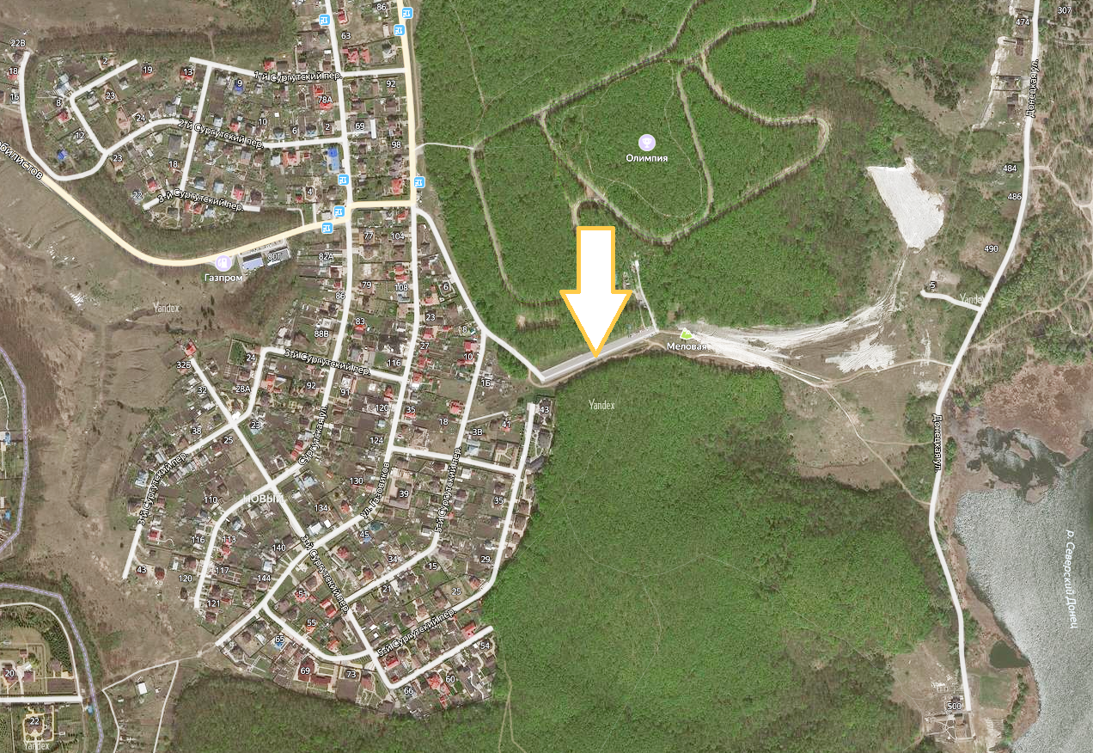

Желаем всем удачных стартов!

